

Informe de lanzamiento de food net

Grupo 1 Gestión de Proyecto Software



14 de octubre DE 2016

universidad de zaragoza

# Roles SCRUM

1. Scrum Master: Pablo Viñuales
2. Dueño de producto: Mario Navarro
3. Equipo de desarrollo: Francisco Menéndez, Mario Navarro, Jorge Sanz, Pablo Viñuales
   1. Responsables de Front-end: Jorge Sanz y Francisco Menéndez
   2. Responsables de Back-end: Francisco Menéndez y Mario Navarro
   3. Responsables de Base de datos: Mario Navarro y Pablo Viñuales
   4. Responsables de Pruebas: Pablo Viñuales y Jorge Sanz
   5. Gestor de configuraciones: Francisco Menéndez

# Definición de hecho

1. Pasar los tests existentes en el sistema.
2. Que se haya hecho el push satisfactoriamente a GitHub (integración satisfactoria).
3. Que se haya documentado.
4. Que se haya implementado.
5. Cada tarea implementada debe contar con el visto bueno del responsable técnico de esa área (véase los distintos responsables del equipo de desarrollo).

# Creación de la pila inicial de producto

* Mostrar una lista de productos (M)
  + C.S.: Estará cumplido cuando se muestren los productos existentes en la base de datos (miniatura de imagen, nombre de producto y precio). Ejemplo:

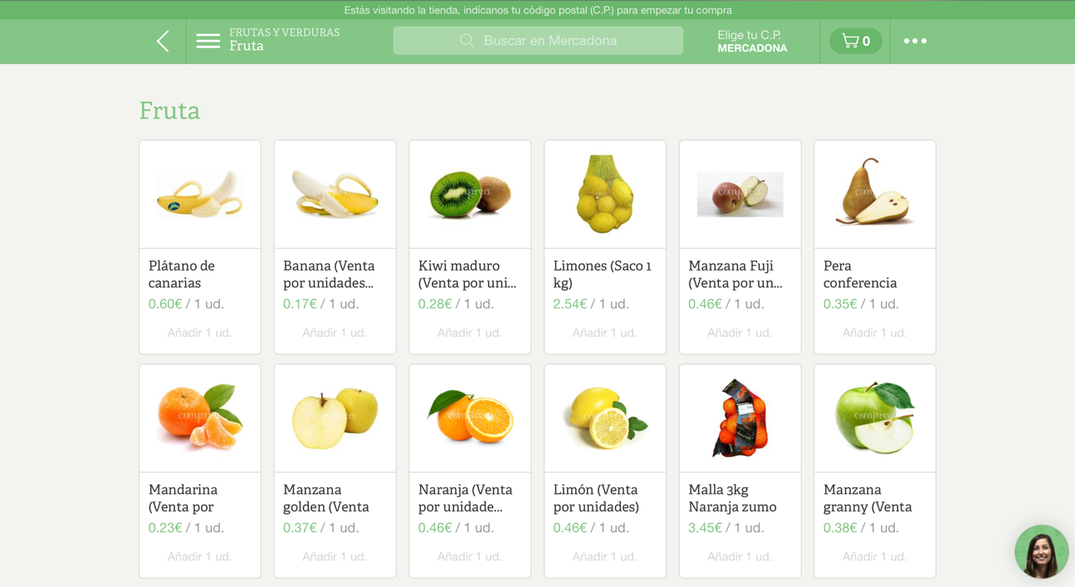

* Gestión de usuarios (M)
  + C.S.: Estará cumplido cuando se pueda crear un usuario, modificar algún campo del mismo, y eliminarlo.
* Autentificación de usuarios (S)
  + C.S.: Estará cumplido cuando un usuario pueda hacer login con sus credenciales únicamente de manera satisfactoria con su correspondiente feedback y que muestre un mensaje de error al intentar acceder con credenciales inválidas.
* Añadir producto al carro virtual (M)
  + C.S.: Estará cumplido cuando se pueda visualizar un carro, añadir un producto al carro, y se muestre dicho cambio en el carro virtual (precio, cantidades, etc.) tras haber seleccionado el supermercado del cual quieres comprarlo. Ejemplo:

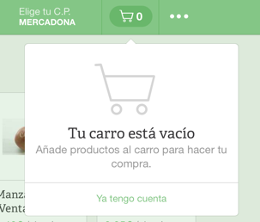

* Pago de productos del carro (S)
  + C.S.: Estará cumplido al recibir un feedback positivo a la hora de realizar la compra de un carro.
* Eliminar productos del carro (S)
  + C.S.: Estará cumplido cuando al eliminar un producto del carro (con su botón X), se refleje dicho cambio del mismo (desaparece de la lista, se modifica el total, etc.).
* Modificar cantidades de un producto del carro (S)
  + C.S.: Estará cumplido cuando al modificar la cantidad de un producto del carro (botón + o – en dicho producto), se refleje dicho cambio en el mismo (se modifica el total, la cantidad, etc.).
* Ordenación de productos por parámetro (nombre, precio) (M)
  + C.S: Estará cumplido cuando se varíe la ordenación de la lista de productos en base al parámetro seleccionado de un desplegable, ya sea nombre (en orden alfabético) o por precio (de más bajo a más alto o al revés). Ejemplo:

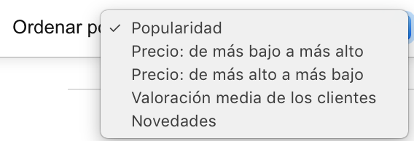

* Historial de pedidos (M)
  + C.S.: Estará cumplido cuando se pueda acceder a una zona donde se visualicen un listado de los pedidos realizados del cliente que está autentificado en la sesión con su correspondiente estado (Realizado, en curso y completado), fecha de realización e importe total.
* Cancelar pedido (S)
  + C.S.: Estará cumplido cuando un cliente autentificado en la sesión pueda solicitar una anulación de un producto en su historial, siempre y cuando este no esté en estado “En curso” o “Completado”.
* Mostrar descripción de producto (M)
  + C.S.: Estará cumplido cuando un usuario pueda seleccionar un producto para obtener más información al respecto del mismo (descripción, supermercados que lo venden con sus precios y su imagen).
* Crear y añadir un carro favorito (M)
* C.S: Estará cumplido cuando un usuario autentificado pueda seleccionar una serie de productos y sus cantidades y guardar dicha selección en un carro favorito, de forma que sea posible realizar un pedido de dicho carro sin tener que añadir los productos otra vez.
* Mostrar lista de carros favoritos (S)
* C.S: Estará cumplido cuando un usuario autentificado pueda acceder a una zona donde se visualicen sus carros favoritos.
* Seleccionar carro favorito (M)
* C.S: Estará cumplido cuando un usuario autentificado pueda seleccionar un carro favorito y dicho carro pase a ser el carro actual del usuario.
* Eliminar un carro favorito (S)
* C.S: Estará cumplido cuando un usuario autentificado pueda eliminar un carro de su lista de favoritos pulsando sobre el botón eliminar
* Gestión de productos del usuario administrador (M)
* C.S: Estará cumplido cuando el administrador pueda añadir nuevos productos, modificarlos (nombre, precio, supermercados en los que está disponible, etc.) o eliminarlos
* Búsqueda de productos por texto libre (S)
  + C.S.: Estará cumplido cuando el usuario pueda buscar uno o varios productos en base a lo que escriba en un campo de texto (buscando así por el nombre del producto), mostrándose posteriormente dicha lista por pantalla (una imagen acompañado del nombre por cada producto)

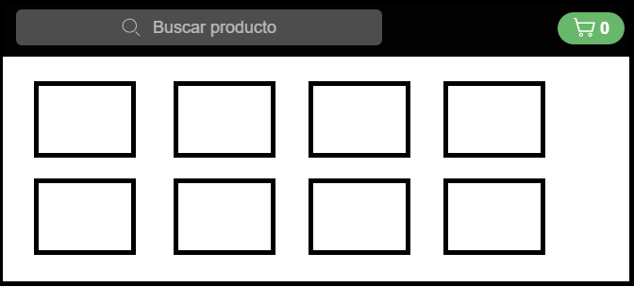

* Filtrado de productos (Tienda, tipo de producto, rango de precio) (M)
  + C.S.: Estará cumplido cuando el usuario pueda filtrar el listado de productos por un patrón específico (tienda, precio máximo y mínimo, etc.) y solo se muestren aquellos productos que cumplan las propiedades del filtrado.

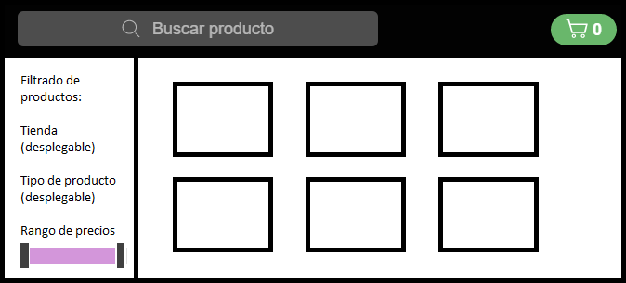

* Implementación TPV (L)
  + C.S.: Estará implementado cuando el usuario tenga la posibilidad de pagar un pedido por medio de tarjeta de crédito o pago virtual (p.ej.: PayPal)

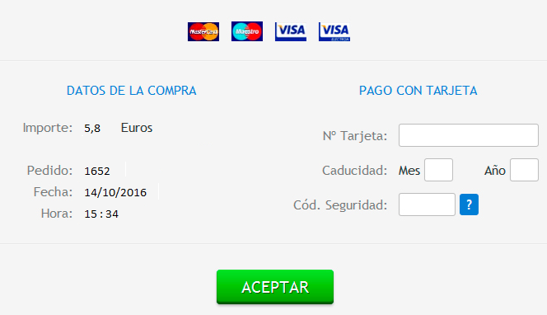

* Gestión de trabajadores (M)
  + C.S.: Estará cumplido cuando se pueda crear un usuario trabajador en el sistema y modificar su información personal.
* Autentificación de trabajadores (S)
  + CS: Estará cumplido cuando un trabajador pueda hacer login con sus

credenciales únicamente de manera satisfactoria con su correspondiente

feedback y que muestre un mensaje de error al intentar acceder con credenciales inválidas.

* Permitir a los trabajadores auto-asignarse pedidos (M)
  + C.S.: Estará cumplido cuando un trabajador logeado pueda comprobar que pedidos están en estado "Realizado" y pueda seleccionar el que desee para llevarlo a cabo, siendo modificando el estado del pedido a "en curso".
* Permitir a los trabajadores darse de baja (M)
  + C.S.: Estará cumplido cuando un trabajador pueda activar un modo en el que deja de atender pedidos y de estar disponible para realizarlos.
* Permitir a los trabajadores comprobar histórico de pedidos (M)
  + C.S.: Estará cumplido cuando el trabajador pueda acceder a una zona en la que se visualice los pedidos atendidos por él, la fecha de realización y

el importe.

* Valoración de trabajadores (M)
  + C.S.: Estará cumplido cuando un usuario pueda asignar una puntuación (del 1 - 10) al servicio del trabajador que ha completado el pedido.

# Planificación de lanzamiento y grooming inicial

* Mostrar una lista de productos
* Gestión de usuarios
* Autentificación de usuarios
* Añadir producto al carro virtual
* Pago de productos del carro
* Eliminar productos del carro
* Modificar cantidades de un producto del carro
* Ordenación de productos por parámetro
* Historial de pedidos
* Cancelar pedido
* Mostrar descripción de producto
* Crear y añadir un carro favorito
* Mostrar lista de carros favoritos
* Seleccionar carro favorito
* Eliminar un carro favorito
* Gestión de productos del usuario administrador
* Búsqueda de productos por texto libre
* Filtrado de productos (Tienda, tipo de producto, rango de precio)